ASVenezia, Maggior Consiglio, Deliberazioni, reg. Regina, pag. 238

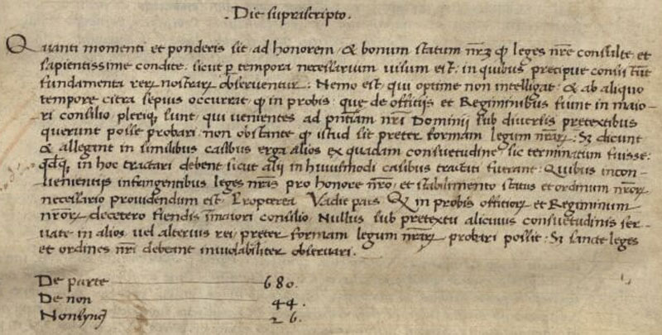

MCCCCLXXIII, die quarto aprilis
Quam momenti et ponderis sit ad honorem et bonum statum nostrorum quod leges nostrae consulate et sapientissime conditae sicut per tempora necessarium visum est: in quibus praecipue consistunt fondamenta rerum nostrarum observentur: Nemo est qui optime non intelligat et ab aliquo tempore citra saepius occurrat quod in probis quae de officiis et regiminibus fiunt in majori Consilio plerique sunt qui venientes ad presentiam nostri Dominii sub diversis pretexitibus quaerunt posse probari, non ostante quod istud sit praeter formam legum nostrarum. Scilicet dicunt et allegant in similibus casibus erga alios ex quadam consuetudine sic terminatum fuisse, quodque in hoc tractari debent sicut alii in huiusmodi casibus tractati fuerant. Quibus inconvenientiis leges nostras pro honore nostro et stabilimento status et ordinum nostrorum necessario providendum est. Propterea Vadit pars Quod in probis officiorum et Regiminum nostrorum decetero fiendis in majori Consilio Nullus sub praetextu alicuius consuetudinis servatae in alios vel alterius rei preter formam legum nostrarum probari possit. Scilicet sanctae leges et ordines nostri debentur immutabiliter observari.
De parte 680
De Non 44
Non sincerae 26

